Министерство образования Республики Беларусь

Учреждение образования

«Белорусский государственный университет информатики и радиоэлектроники»

Кафедра электронных вычислительных машин

Лабораторная работа №1

Проверил: Выполнил:

Кобяк И. П. студент гр., 150504

Горбачевский К.В.

МИНСК 2024

1. **Блок микропрограммного управления. Аппарат условных и безусловных переходов.**

На рис. 1.1 представлен БМУ с использованием секции К1801ВУ1.

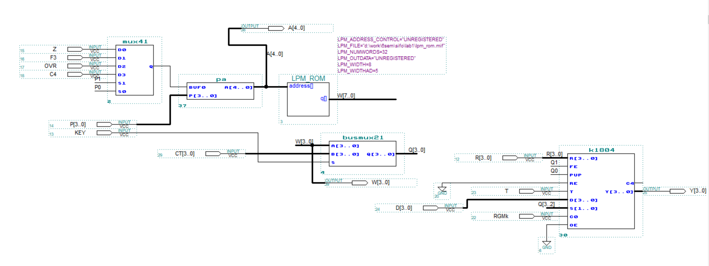

Рисунок 1.1 - БМУ с использованием секции К1801ВУ1

В таблице 1.1 представлены команды и их коды:

* *jump :* сохранение текущего адреса команд в стек;
* *ret :* вернуться к сохраненному в стеке адреса;
* *СМК :* переход по регистру счетчика микрокоманд;
* *RGA :* переход по регистру адреса;
* *stop:* остановка чтения адресов, чтение последнего записаного в стек адреса;

*Таблица 1.1*

|  |  |  |  |  |
| --- | --- | --- | --- | --- |
| *Q3* | *Q2* | *Q1* | *Q0* |  |
| *0* | *1* | *0* | *1* | *jump* |
| *1* | *0* | *0* | *0* | *ret* |
| *0* | *0* | *1* | *1* | *CMK* |
| *0* | *1* | *1* | *1* | *RGA* |
| *1* | *0* | *1* | *1* | *stop* |

На рис. 1.2 приведена диаграмма состояний.

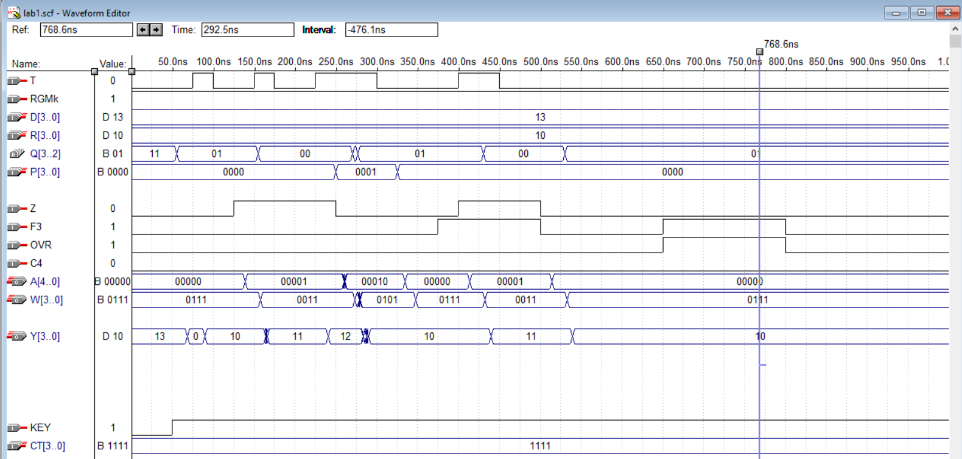

Рисунок 1.2 - диаграмма состояний

**2 Составляющие компоненты**

На рис. 2.1 представлена секция управления адресом микрокоманд (К1801 ВУ1).

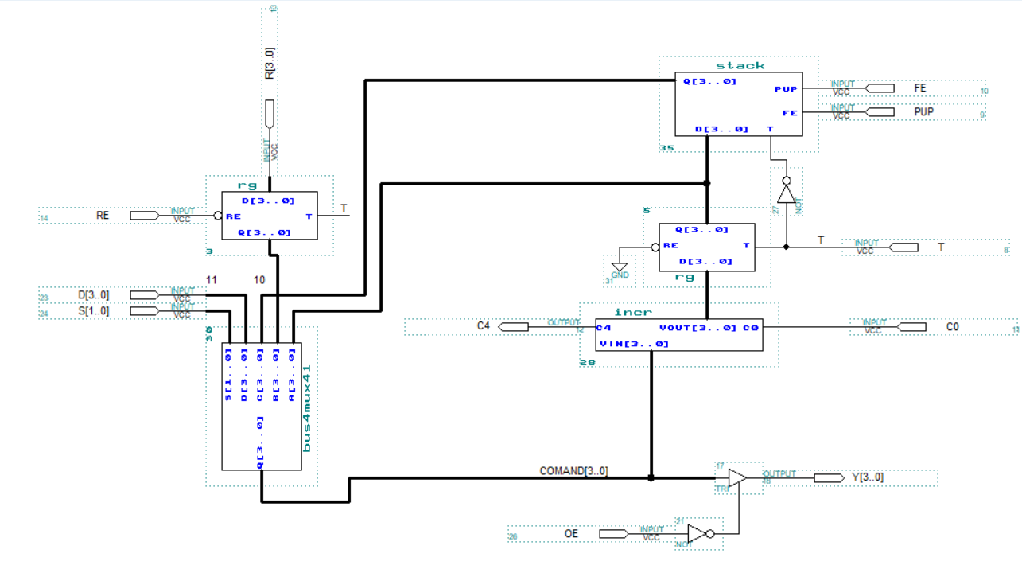

Рисунок 2.1 - К1801 ВУ1

На рис. 2.2 приведен код программы LPM ROM.

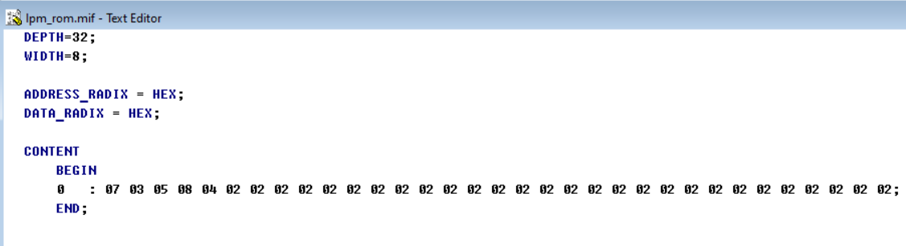

Рисунок 2.2 - LPM ROM